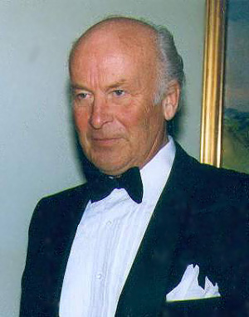
Till minne av Carl Cervin
10/11 1924 – 9/2 2003
Carl (2:6:3 2:4) var son till Eric Cervin (2:6:3 2) och Greta, f. von Schmalensee. Hans farmor var Alice, f. Dickson (2:6:3). Han ägde tidigare med sina syskon Hanebergs säteri i Sörmland. Carl var intresserad av teknik, han har haft ångbåt och flög själv sitt flygplan (MFI) senast i höstas. Han var också en samlare, visste mycket om historia och människor och han hade gott minne för porträtt och anekdoter.
Med hans bortgång har vår släkt förlorat en stöttepelare. Carl och hans Eva deltog vid mötet på Sparreholm 1999 och senast i Göteborg förra våren, där han generöst framhöll värdet av att vi kan mötas, ha roligt och lära av varandra.
Vid middagen på Tjolöholm avgav han ett löfte att komma även nästa gång vi samlas:
”Självklart kommer jag om jag lever och kan röra mig!”
Släktföreningen tackar för Carls levande uppmuntran och vi tänker på Eva och döttrarna Anna och Christina med familjer.
William Dickson
(2:6:11 2:2)

